 |  |  | 

Семинар
«Финансовое благополучие
и разумное управление личным капиталом».

Бесплатно для предпринимателей Сургута!

10 декабря2012 года  10:00 | ГОУ ВПО «Сургутский государственный педагогический университет ХМАО – Югры» (ул. Артёма, 9, корпус 2 «В», конференц-зал).

09:40| Регистрация участников.
10:00 | Открытие мероприятия.

Программа практического семинара.
- Управление деньгами: осуществление личного финансового анализа или куда утекают ваши деньги.
- Разработка личного финансового плана.
- Формы защиты капитала.
- Как начать бизнес без вложений?
- Как повысить прибыль от бизнеса?

Ведущий: КИРИЛЛОВ КИРИЛЛ ВАЛЕРЬЕВИЧ
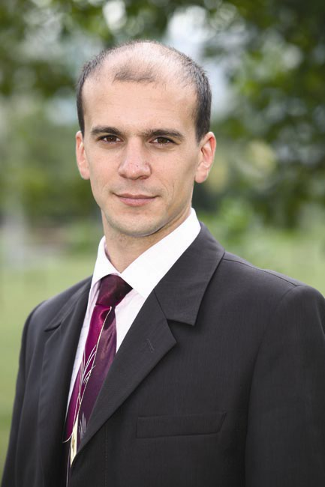
Бизнес-тренер, бизнес- консультант, предприниматель, президент консалтинговой группы «Гений Жизни», город Москва.

Компанией «Гений ЖИЗНИ» проведено 350 семинаров в 64 городах России. Обучено более 9000 человек.
Специализация:
управление личными финансами,
личное стратегическое планирование,
построение системы технологического подхода к управлению финансами на основе научной организации труда;
построение, моделирование и работа с личными и коллективными целями.

Автор и разработчик тренингов: «Финансовое благополучие и разумное управление личным капиталом», «Финансовое планирование», «Основы управления личными финансами».

Опыт работы:
Опыт предпринимательской деятельности с 2002 года в качестве основателя сети фотостудий.
Президент консалтинговой группы «Гений Жизни» с 2005 года.
Тренерская деятельность с 2005 года.
В качестве консультанта с 2005 года - разработка личных финансовых планов для физических лиц.
Автор и руководитель проекта «Система матричного финансового планирования в условиях рыночной экономики» на территории Российской Федерации.
Успех – это успеть! Успевайте!

Для записи на семинар отправьте заявку на электронную почту marta.frei@yandex.ru с указанием ФИО участника, наименования организации, контактных данных.

